RHEINISCHE FACHHOCHSCHULE KÖLN

University of Applied Sciences

Fachbereich: Wirtschaft & Recht

Studiengang: Wirtschaftsinformatik (B.S.)



**Projektdokumentation**

Aufbau und Design von

Pyramidenverleih.de

|  |  |  |
| --- | --- | --- |
| Thesis vorgelegt von: | Finn Plevier | 217172009 |
|  | Severin Bustian | 213172010 |
|  | Kevin Haßfeld | 213172007 |
|  | Henning Lehmann | 213172003 |
|  | Lukas Albani | 213172008 |

Prüfer: Prof. Dr. Thomas Barth

Wintersemester 2018/2019

Inhalt

1 Konzept 1

2 Datenbank 2

2.1 ERD-Modell 2

2.2 Datenbankverbindung 3

2.3 Ajax 3

3 Technologien 4

3.1 Eigenständige Literaturverwaltung in Word nutzen 4

3.1.1 Installation von Zotero zur Verfügbarkeit in Word 4

4 Design 5

Abbildungsverzeichnis 1

# Konzept

# Datenbank

Um eine komplette Webshop Umgebung darzustellen, wird die Software XAMPP eingesetzt. In dieser ist neben einem Apache Webserver auch ein Mysql-Server integriert. Daher basiert das Datenbankschema auf ein relationales Datenmodell.

## ERD-Modell

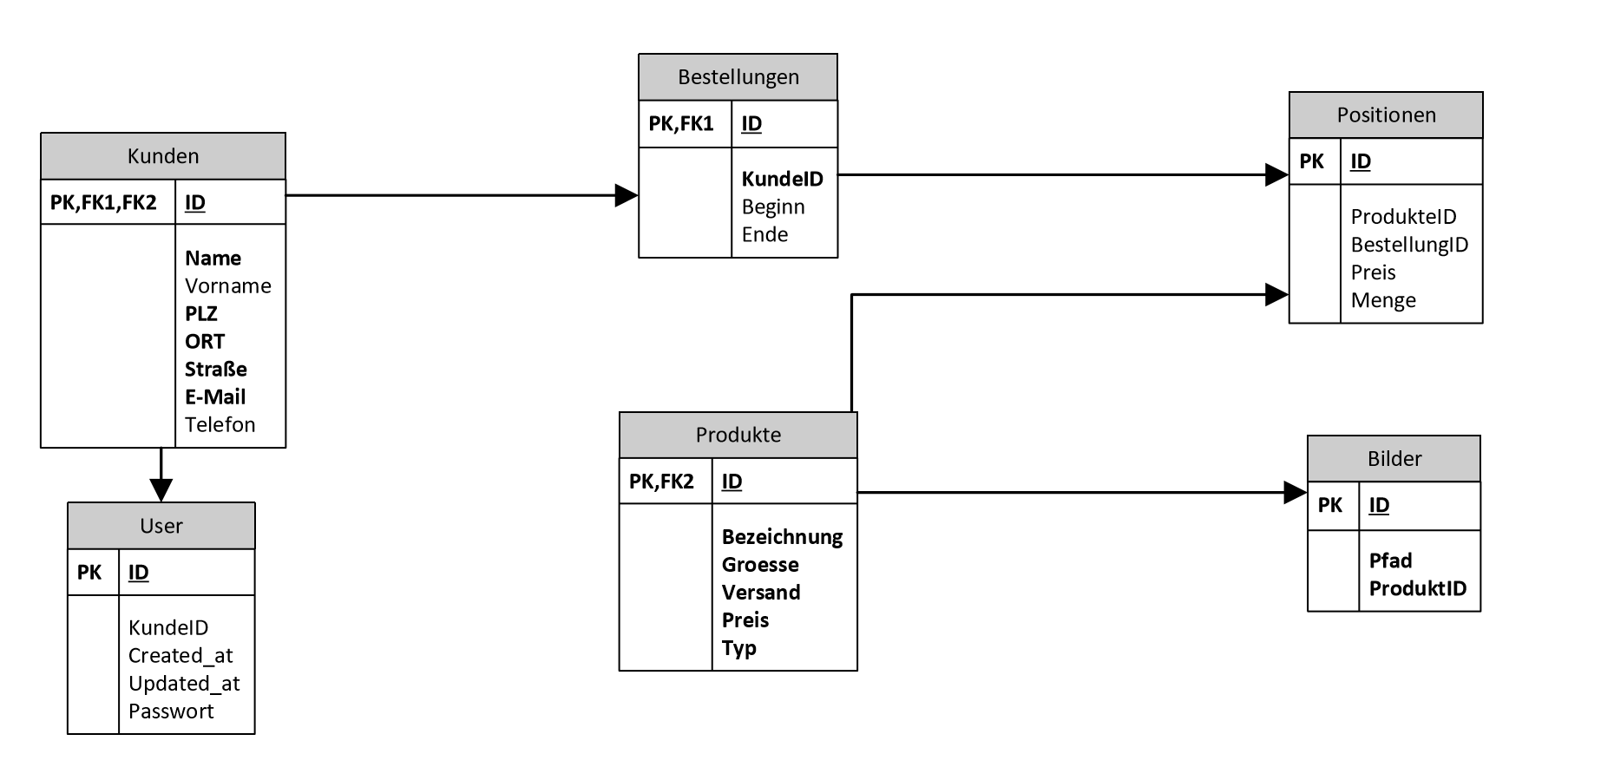

Abbildung 1: ERD-Modell

Das Herz jedes Webshops sind die Produkte, die darin angeboten werden. Daher geht von der Tabelle Produkte die meisten Beziehungen aus. In dieser Tabelle werden die grundlegenden Artikelinformationen wie Bezeichnung, Größe, Versand (in Sklaven) sowie der Preis gespeichert. Da der Webshop sowohl Pyramiden als auch Sphinxe anbietet, gibt es zusätzlich noch eine Typunterscheidung der Produkte. Um jedes Produkt eindeutig identifizieren zu können, wird außerdem für jedes Produkt eine ID vergeben, die außerdem der Primärschlüssel ist.

Da ein Produkt mehrere Bilder besitzen kann, werden diese in einer separaten Tabelle gespeichert. Die Bilddateien werden nicht in der Datenbank gehalten, sondern in einem extra Verzeichnis abgespeichert. In der Tabelle wird lediglich der Pfad zur Bilddatei sowie ein Fremdschlüssel zur ID des Produktes.

Beim Bestellprozess gibt es die Möglichkeit, mehrere Produkte zu leihen. Um dies dennoch in einer Bestellung erfassen zu können, werden die einzelnen Positionen in einer zusätzlichen Tabelle gespeichert. Die beinhaltet neben den Fremdschlüsseln zur Bestellung und zum Produkt noch die Menge sowie erneut der Preis. Dadurch können für einzelne Bestellungen Rabatte gegeben werden, ohne den Grundpreis des Artikels ändern zu müssen. Die Bestellungstabelle enthält neben dem Primärschlüssel das Start- sowie Enddatum für die Leihe. Durch die Differenz der beiden Daten kann dadurch der Gesamtpreis berechnet sowie die Verfügbarkeit überprüft werden.

In der Tabelle Kunden werden sämtliche Kundeninformationen gespeichert, die beim Bestellprozess benötigt werden. Eine Registrierung ist im Webshop jedoch freiwillig, weshalb es eine zusätzliche Tabelle für die User gibt. Diese besitzt einen Fremdschlüssel zu den Kundendaten. Außerdem wird das Passwort als Hashwert, das Registrierungsdatum sowie das Datum, an dem zuletzt Daten des Kunden geändert wurden. Kundendaten werden nur einmalig gespeichert, selbst wenn dieser jedes Mal als Gast bestellt.

## Datenbankverbindung

Die Daten werden grundsätzlich über PHP abgerufen bzw. bearbeitet. Dabei gibt es eine Datei *DBkonfiguration.php*, in der zentral alle Anmeldedaten definiert werden. Alle Abfragen sowie Datenmanipulationen werden mit dem root-User durchgeführt.

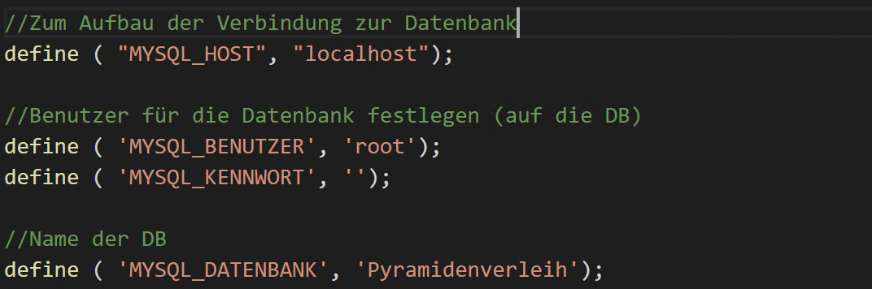

Abbildung 2: Datenbankverbindungsinformationen werden in zentraler Datei definiert

Der Verbindungsaufbau funktioniert dann auf jeder php-Seite gleich. Es wird ein PDO-Objekt erzeugt, wodurch die Datenbankverbindung hergestellt wird. Daraufhin wird ein SQL-Statement vorbereitet, was im nächsten Schritt ausgeführt wird. Anschließend können die Ergebnisse des SQL-Statements verarbeitet werden.

Als Beispiel dient hier die Produktdetailseite. Die ID des Produkts wird in der URL mitgegeben (z.B. localhost/detail.php?id=1), womit dann ein Filter in der SQL-Abfrage möglich ist, womit nur Daten selektiert werden, die zu dieser ID gehören. Die Bilder werden mithilfe der php-Funktion *getImage()* abgerufen, wobei sowohl die ProduktID als auch die Anzahl der Bilder mitgegeben werden. Dadurch kann die Funktion auf allen Seiten genutzt werden, ohne gleich sämtliche Bilder, die zu dem Produkt gehören, darstellen zu müssen.

## Ajax

Um Datenbankabfragen auszuführen, muss in der Regel die komplette php-Seite neu geladen werden. Dies ist gerade bei einer Suchfunktion nicht funktional. Daher wird für diese die Technologie Ajax verwendet.

Ajax steht für Asynchronous Javascript and XML. Dadurch können Datenbankabfragen dynamisch ausgeführt werden, ohne die Webseite neu laden zu müssen. Außerdem kann der Code weiter abgearbeitet werden, ohne dass auf die Serverseite, welche das PHP-Skript ausführt, gewartet werden muss.

Als Basis dafür wird zunächst ein XmlHttpRequest-Objekt erzeugt. Mithilfe der Methode *open()* wird anschließend der Request für das php-Skript definiert. Neben der Aufruftyp Get wird außerdem der Name des Skripts sowie der Suchparameter, der im PHP-Skript dann verarbeitet wird, angegeben. Im nächsten Schritt wird dieses an den Server gesendet.

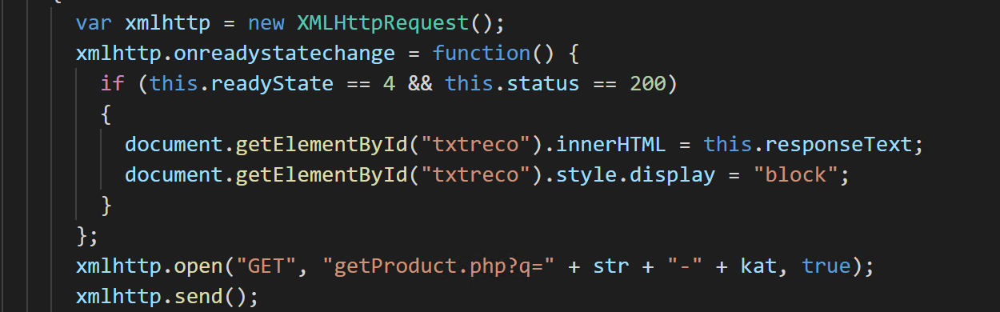

Abbildung 3: Javascript-Code für Ajax

In diesem Fall wartet das Objekt nun solange, bis der Request vom Server erfolgreich abgeschlossen wurde. Indikatoren dafür sind zum Einen der *ReadyState* (4 = Request abgeschlossen und Antwort bereit) als auch der *state*, der den http-Status zurückgibt (200 = Alles ok). Sind beide Bedingungen erfüllt, wird die Serverantwort in einem div auf der Webseite dargestellt.

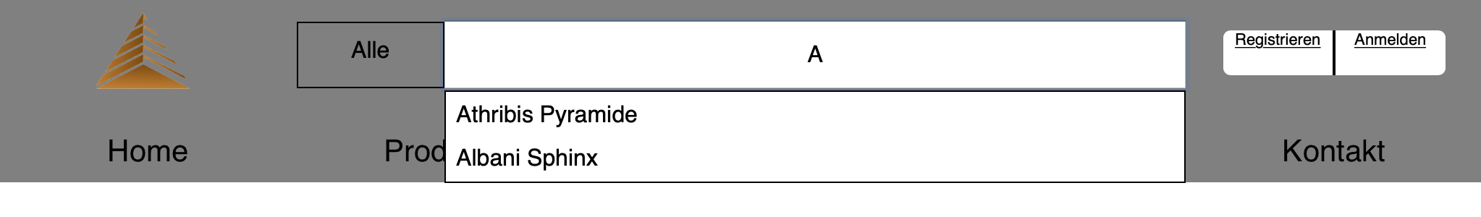

Abbildung 4: Suchvorschläge mithilfe von Ajax

Die Webseite ist so konfiguriert, dass bei jedem Event *onkeyup*, also jedes Mal, wenn im Suchfeld eine Taste losgelassen wird, die Javascript-Funktion ausgelöst wird, die für Ajax benötigt wird. Somit ändern sich die Suchvorschläge bei jedem Buchstaben, der eingetippt wird.

# Technologien

## Eigenständige Literaturverwaltung in Word nutzen

Lorm

### Installation von Zotero zur Verfügbarkeit in Word

# Design

Abbildungsverzeichnis

Abbildung 1: ERD-Modell 3

Abbildung 2: Datenbankverbindungsinformationen werden in zentraler Datei definiert 4

Abbildung 3: Javascript-Code für Ajax 5

Abbildung 4: Suchvorschläge mithilfe von Ajax 5